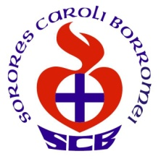
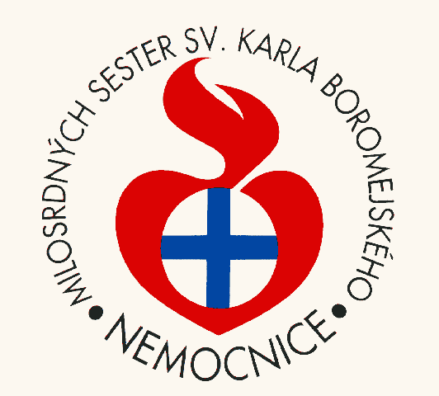
Víkendový Workshop
Ikonopisectví

Nemocnice Milosrdných sester sv. Karla Boromejského v Praze
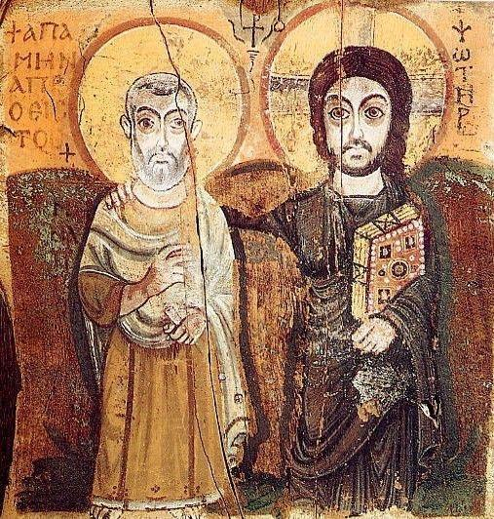
“Ikona Přátelství”

21. – 23. 9. 2018

Kurz je určený pro začátečníky a mírně pokročilé.

Cena kurzu: 1800 Kč

Začínáme v pátek – v 16.00 hod. + budeme pracovat do 20.00
sobota + neděle - od 9.00 do 17:00hod (s polední přestávkou).

Je možnost zakoupit oběd v místní jídelně

Pracovat se bude podle jednotné předlohy, pod vedením zkušené ikonopisky Mgr. Sylvy Novotné. Postupy odpovídají tradičnímu ikonopisu. Zaměříme se na malbu v technice vaječné tempery přírodními pigmenty. Všechny potřebné pomůcky (skleněná třidla, třecí misky, kuní a veverčí štětce, minerální pigmenty, vaječná emulze) budou k dispozici k zapůjčení.

Deska, na kterou budeme malovat není v ceně kurzu. Bude možnost dvou cenově odlišných variant: speciálně připravená kartonová podložka, pokrytá plátnem s klihokřídovou vrstvou, nebo natřená a vybroušená dřevěná deska (25 x 25 cm).
Pro zájemce o zlacení bude možnost přikoupit si plátky zlata.

Tvorba ikon je spjata s křesťanskou spiritualitou, práce bude zahájena modlitbou ikonopisce.
Každý účastník si odnese z workshopu svou vlastní ikonu.

Zájemcům pošleme bližší informace. Na setkání se těší Mgr. Sylva Novotná a S.M. Xavera Kontakt : - Sylva Novotná sylva@volomouci.cz , s. Xavera: xavera@seznam.cz

